中国围棋协会培训中心 北方交通大学围棋协会
教师：杨鸿哲 杨慧宇 教 案 首 页 总 第 43 页
课时序号 第 15 节 授 课 班 级 小学低年级入门班 授 课 日 期

课 题 第七课 连接与分断（三） 授课类型 新 课
教 学 目 标

这一课讲十二种连接中的后四种：跳过，掖过，托过，巧连。
连接与分断既有防守，又有进攻。连接的防守性大一些，分断的攻击性大一些。

重 点
分析原因
分析“跳过，掖过，托过，巧连”四种着法的能成的原因，都是抓住对方棋子的缺陷，
都是既防守，又进攻，一着两用，只有一个作用的“着”，在关键时候，是不管用的。

难 点
能力
讲明一着两用。引导同学们的思路开始要远一步，深一步，在想棋时，是否有两个用处。

板 书 设 计 棋 盘 示 教 设 计
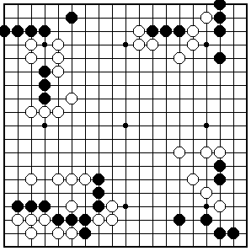

第七课 连接与分断（三）

跳过，掖过，托过，巧连

棋理棋谚棋诀：

围棋十诀：不得贪胜 入界宜缓

教 学
后 记

教 案 续 页 总 第 44 页
教学过程：组织教学贯穿全课始终，环视课堂。维持课堂纪律。
一 复习提问：上节课我们学习了十二种连接中的四种：跳，尖过，夹过，飞过。 跳——使用普通的跳，有时竟可以把自己的断补上，同时切断对方的棋。 尖过——尖过在边路上出现的比较多。 夹过——有配合时，夹也能连通。也在边路上出现的比较多。 飞过——使用普通的飞，在有时却是能起意想不到的作用。
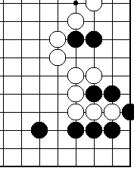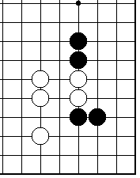
例1尖过 例2飞过
二 新课 “连接与分断”,这一课讲十二种连接中的四种：跳过，掖过，托过，巧连。
跳过——普通的跳，在周围子力的配合下，对方竟然断不了。
掖过——在对方小尖的两子连接（或断）点上，下的子称“掖”。
托过——紧挨着对方的子，在对方子的下边下字称“托”。
巧连——利用对方的缺陷和毛病，把自己连结就是巧连。
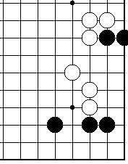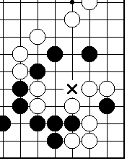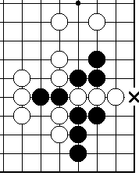
例1跳连 例2掖过 例3托过
跳过和掖过通常都是在有自己子力配合下，才能成立，在这是多是利用自己在二路上的子，和叫作“硬腿”的棋型，硬腿就是一路立到低——一路上，在一路上没有断点的子就叫“硬腿”或“硬头”。这样的子，对方是不容易挡住的。而己方又有很多的利用。或者说在它的周围，能产生很多的手段。跳过和掖过以及大飞超大飞通常都是在这样条件下产生的。
“托过”是看准对方不敢扭断时的一种有力而又紧凑的下法。“托”本身就是要扭断，而对方又不敢扭断，这就是看准了、抓住了对方的毛病。还是一着两用，你不敢扭断我就托过，你敢扭断，我就把你扭断的子全部吃了。所以把以前的知识学好用上，解决眼前的问题就不难。
巧连——更是利用对方的缺陷和毛病，把自己巧连。
到现在为止，我们已经把十二种防断连接的着法都学完了。在这些着法中，粘、虎、飞是基础，是基本功，是重点。棋理口诀要记住：势厚用粘，成形用飞，安定用虎。
补断是在实战中经常要碰到的，知到了补断的重要性后，在选择补断的各种基本手法时，还要考虑眼形（安定）棋形（成形）以及补断之子本身的作用（效率——是否一子多用）等等。

三 巩固练习：黑先 1，2题是“断”后如何应对。3 题是“接不归”黑棋现在是否有必要立刻提白子。4题是“抱吃”，不用立刻提子。5题若不立刻提白子，则会造成极大的损失。6，7题是简单死活题。
课堂练习 黑先
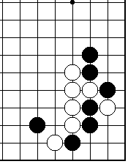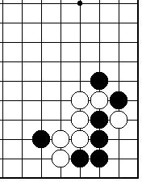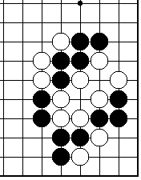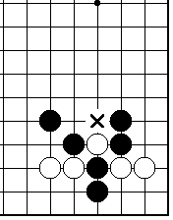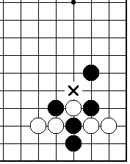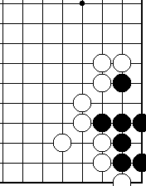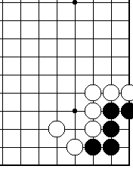
1 2 3 4 5 6 7
教 案 续 页 总 第 45 页
板书重点 ① 跳过，掖过，托过，巧连
② 棋理、棋谚、棋诀： 围棋十诀：不得贪胜 入界宜缓
课堂总结： 我们已经学了吃子着法，行棋着法，攻杀着法，现在学的是连接与分断着法。
经过三节课的学习，我们已经把十二种防断连接的着法学习完了，从下节课开始学习六种分断法了。
四 课堂对局：练习下整盘棋。
五 作 业：黑先。
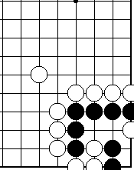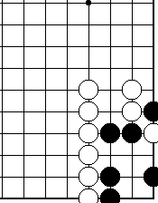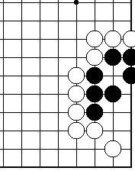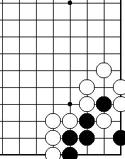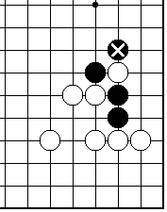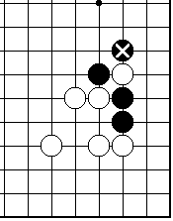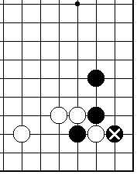
1 2 3 4 能否吃白 能否吃白 能否吃白
六 趣闻典故与历史知识：
趣闻典故：
围棋最早是什么样？（三）
1954年，河北望都（东汉属中山国）东汉墓出土一具石质围棋盘，这时已是17道的棋盘了：17 X 17道线。在以后的1975年，山东邹县西晋刘宝墓出土一付围棋子，系用黑白卵石磨制而成，共计289子——这是17道围棋所用的子数。刘宝官至侍中，安北大将军，卒于永康二年——公元301年。从棋子数目上看，西晋上大夫中也流行十七道的围棋。
从15道围棋发展到17道围棋，这是经过了多少代人的创新与发展，经过了几百年上千年的时光，这是一个了不得的进步。从历史上看，17道围棋流行的时间很长。至少在东汉三国时期，已经通行17道的围棋。
在17道围棋发展到高峰后，我们的祖先又把它发展到更高一级的水平，一个变化莫测的高级阶段——19道围棋。所以，17道围棋和19道围棋在很长的一段时期里，共在一起，共处一世。有的人还在下17道的围棋，而有的人已经下19道的围棋了。
17道围棋从什么时代开始出现的，现在还没有证据，不得而知。但是，流行于世，大家通行的时代在东汉和三国，这是有据可考的。直至衰落消亡于唐朝。
历史知识：
聂卫平 （六）
和过老接触越长，聂卫平越感觉到自己的知识少的可怜，别的不说，就看过老身边那一大摞子棋谱吧，从唐代王积薪的《围棋十诀》，以及宋代张拟的《棋经十三篇》，直到清代施襄夏的《弈理指归》，还有日本的各个流派，几乎是应有尽有。这些凝聚着前人血汗的精华，象磁铁石一样，吸引着小聂卫平。他紧紧跟随着过老，在书海里遨游，尽心吸取营养。
过惕生住到了聂卫平的家里，这使得聂卫平的棋进步很快，从1963年到1965年，过老不知和卫平下了多少指导棋，从让六子开始到执黑平下，聂卫平逐渐成为一流高手。聂卫平从过老那里学到了良好的布局，大局观得到很好的训练，对他日后的棋艺影响很大。直到65年过老搬到体委新落成的宿舍。
过老住在聂卫平家，也引来了国家围棋队的一些名将，陈祖德，吴淞笙，王汝南等人常来向过老求教。每逢这时，过老总是要安排聂卫平和他们对弈几盘。下完棋，送走课人，师徒两人再回过头来重新复盘。在这之后，回到自己房间里，聂卫平还要摆一遍，久而久之陈祖德的中盘搏杀，吴凇笙的严谨布局，王汝南的收官技术，都在聂卫平心中扎下了根。变成了他自己的财富。
七 棋理、棋谚、棋诀：
围棋十诀：
①不得贪胜 ②入界宜缓
作者相传有唐王积薪, 宋刘仲甫等多种说法。

